ACTA N° | 08 | FECHA | 11-09-2024
Entidad Contratante: | PERSONERÍA DE ITAGÜÍ
Objeto del Contrato: | Prestar servicios profesionales por su cuenta y riesgo sin vínculo laboral, brindando apoyo a las diferentes delegaturas en el cumplimiento del plan de acción y en la atención a los usuarios externos de la entidad, en caso de requerirse, tanto en la sede principal como en las descentralizadas, suministrando orientación jurídica clara y oportuna, así como la proyección de acciones constitucionales, derechos de petición, incidentes de desacato y otros escritos que considere pertinentes para la protección de los derechos de los usuarios
Contrato No: | PSP01-2024
Contratista | JULIANA PEÑA VALENCIA
NIT O CC | 43.484.200
Valor del Contrato: | Cincuenta y Cuatro Millones Setecientos Ochenta Mil Pesos ($54.780.000).
Disponibilidad Presupuestal
  82 | 11/01/2024
Registro presupuestal
  167 | 12/01/2024
Fecha de inicio: | 12/01/2024
Plazo de ejecución | Trescientos treinta y dos (332) días contados a partir del acta de inicio.
Verificación del cumplimiento de los compromisos y/o actividades contempladas en el contrato | El contratista cumplió con las actividades estipuladas en el contrato por el período comprendido entre el 12/08/2024 al 11/09/2024:  ACTIVIDADES DESCRITAS EN EL CONTRATO  1. Apoyar en la asesoría a los usuarios de forma presencial en la sede principal o donde se requiera según la necesidad para elaborar derechos de petición, acciones constitucionales, incidentes de desacato, recursos de ley, oficios, memoriales o demás requerimientos o re direccionar según sea el caso, emitir conceptos jurídicos en las áreas del derecho privado y público.  -24082277707478: Asesoría en salud, interpretación de fallo de tutela.  -24090377707884: Asesoría en derecho civil sobre propiedad horizontal.  -24091077708074: Asesoría en derecho civil.  - Apoyar en las solicitudes presentadas por los usuarios en la reconsideración de las decisiones administrativas que adopte la Unidad de Victimas, cuando sea procedente. (En este periodo no se presentó esta actividad).  - Apoyar en respuesta de PQRS, que le presenten a la Entidad.  Se realiza la proyección de respuestas, solicitudes entre otros documentos que ingresan a la Delegatura para los Derechos Humanos, la información que se relaciona abajo puede ser verificada en las siguientes rutas:  -924081513001635 Se proyecta oficio de citación para respuesta a petición de parte con relación a sistema de derechos humanos.  -24080999901437: Se proyecta y se envía respuesta para aclaración de petición a través de SISGED.  -24080999901438: Se proyecta respuesta y se envía a través de SISGED.  -24082377707530: Se brinda asesoría jurídica a integrantes de la Mesa de Participación Efectiva de victimas con relación a la participación en el consejo de paz, de manera detallada se explica sobre el acuerdo 010 de 2019.  Se proyecta y se envía formato de solicitud de acompañamiento a comunicaciones, para sesión ordinaria de la Mesa de participación efectiva de victimas. A través de correo electrónico (Carpeta de Mesa de Victimas)  -924082213001645: Oficio de solicitud préstamo de auditorio - Casa museo para sesión ordinaria de la Mesa de participación efectiva de victimas dirigido al Instituto de cultura, recreación y deporte.  -92409021300170: Se envía acta de sesión ordinaria de la mesa de participación efectiva de victimas.  - Apoyo a las diferentes Delegaturas de la Personería de Itagüí y Secretaria General.  -Asistencia a capacitación fortalecimiento – medida de rehabilitación en salud lugar Coltejer – Secretaria de salud. Se anexa lista de asistencia.  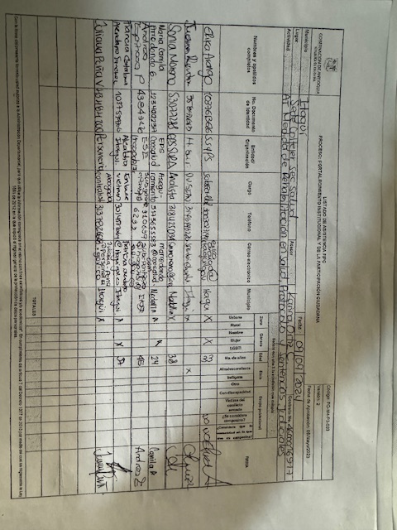  Se realizan diferentes diligencias, acompañamientos y verificación de derechos, realizados por la DELEGATURA PARA LOS DERECHOS HUMANOS, la información que abajo relaciono puede ser verificada en la siguiente ruta.  \\srv-pi-fs01\Publica\DERECHOS HUMANOS\DERECHOS HUMANOS 2024\DERECHOS HUMANOS\SISTEMA DERECHOS HUMANOS. \\srv-pi-fs01\Publica\DERECHOS HUMANOS\DERECHOS HUMANOS 2024  -Diligencia verificación de derechos (Atención en salud habitante de calle). 12 de agosto 2024 carpeta habitante de calle y registro fotográfico a continuación.  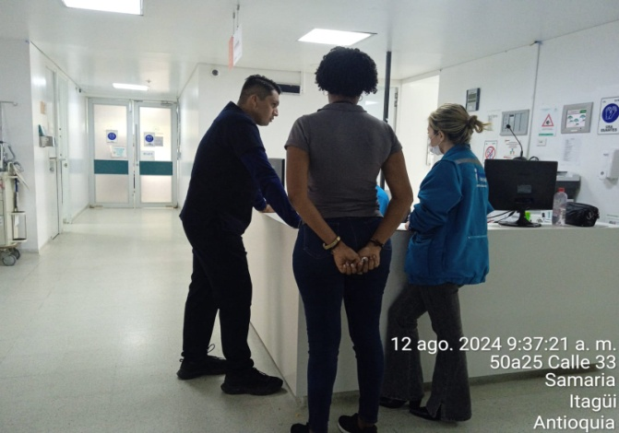  - Asistencia a capacitación (prevenir para vivir), en el marco de la jornada semana de la salud de la personería. Se anexa evidencia fotográfica.  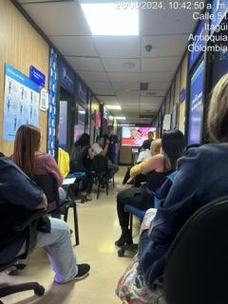  -Acompañamiento durante la sesión ordinaria de la Mesa de participación efectiva de victimas, asistiendo en funciones como secretaria técnica. Carpeta de Mesa de victimas y se anexa evidencia fotográfica la cual se puede verificar en la carpeta publica banco de imágenes de comunicaciones.  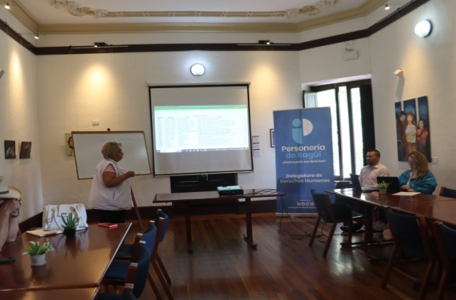  30 de agosto de 2024. Asistencia concurso de oratoria regional hotel Four Poins By Sheraton. Se anexa registro fotográfico.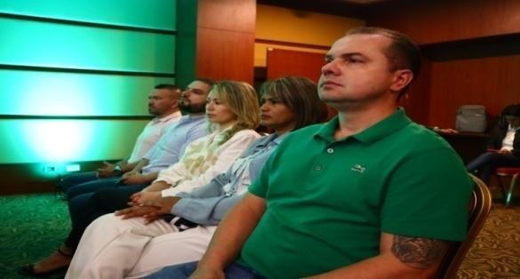 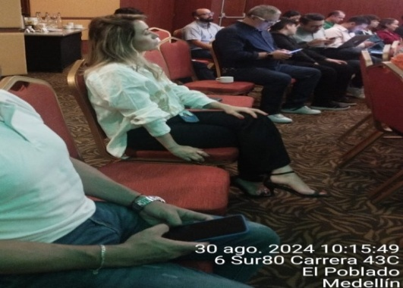  -El día 05 de septiembre 2024, se realiza visita de seguimiento Centro de Traslado por Protección Itagüí, se verifica con la abogada Laidy Garcia Ruiz, que dentro del turno no se presentó novedades. Carpeta DD.HH.  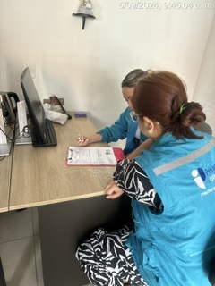  -Diligencia verificación de derechos adulto mayor 4 de septiembre 2024. Carpeta de adulto mayor y cuadro de registro PQRS y diligencia ubicado en la carpeta de derechos humanos.  -924090513001755: Se proyecta y envía oficio de remisión de apoyo compensatorio para la mesa de participación efectiva de victimas.  -Se realiza diligencia de acompañamiento como ministerio publico - Audiencia en control urbanístico. Proceso verbal abreviado de policía. DELEGATURA DE COLECTIVOS Y MEDIO AMBIENTE. Se anexa evidencia fotográfica.  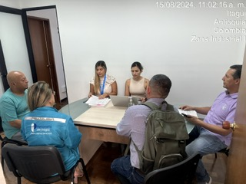  - Apoyo jurídico en las jornadas descentralizadas que realice o acompañe la entidad, tales como marchas, plantones, mesas de trabajo, jornadas electorales y demás que puedan presentarse en el desarrollo del contrato.  (En este periodo no se presentó esta actividad)  - Apoyar de requerirse, al CENTRO DE TRASLADO POR PROTECCIÓN DE ITAGÜÍ, CTPI, asesorando a los usuarios del “CTPI. ( En este periodo no se presentó esta actividad)  - Apoyar en la elaboración o recopilación de información para realizar informes requeridos por los entes de control que sean solicitados a la Personería municipal de Itagüí ( En este periodo no se requirió esta actividad)  8. Apoyo a los usuarios ante requerimientos gubernamentales en virtud de la aplicación del código nacional de seguridad y convivencia y demás normas de policía. ( En este periodo no se requirió esta actividad)
BALANCE FINANCIERO
CONCEPTO | FECHA | VALOR
Valor inicial del contrato | 12/01/2024 | $54.780.000
ABONOS | COMPROBANTE DE EGRESO
Cuenta de cobro 01-2024 | 240004105 del 19/02/2024 | 4.950.000
Cuenta de cobro 02-2024 | 240007789 del 20/03/2024 | 4.950.000
Cuenta de cobro 03-2024 | 240011002 del 16/04/2024 | 4.950.000
Cuenta de cobro 04-2024 | 240014272 del 17/05/2024 | 4.950.000
Cuenta de cobro 05-2024 | 240016401 del 14/06/2024 | 4.950.000
Cuenta de cobro 06-2024 | 240021499 del 17/07/2024 | 4.950.000
Cuenta de cobro 07-2024 | 240024237 del 15/08/2024 | 4.950.000
TOTAL CANCELADO |  | $34.650.000
Valor causado y el cual se ordena la cancelación con la presente solicitud.  Cuenta de cobro o factura No. 08-2024 |  | 4.950.000
VALOR TOTAL EJECUTADO |  | $39.600.000
SALDO POR EJECUTAR |  | $15.180.000

El contratista aportó los documentos que acreditan que se encuentra a paz y salvo por concepto del pago de aportes a los sistemas de seguridad social en salud y pensiones, de conformidad con lo dispuesto en el artículo 282 de la ley 100 de 1993.

Teniendo en cuenta la verificación del cumplimiento de los compromisos y/o actividades contempladas en el contrato PSP01-2024 se autoriza el siguiente pago:

DESCRIPCIÓN | VALOR CONTRATO | VALOR ORDENES DE PAGO | VALOR CAUSADO | SALDOPOR EJECUTAR
CUENTA DE COBRO 08-2024 | $54.780.000 | $34.650.000 | 4.950.000 | $15.180.000

En razón a lo anterior, se ordena pagar al contratista la suma de: CUATRO MILLONES NOVECIENTOS CINCUENTA MIL PESOS ($4.950.000).

Autoriza:

NOMBRE | DIEGO ALEXANDER AGUIRRE RAMÍREZ
CARGO | Personero Delegado Para los Derechos Humanos  Supervisor del Contrato PSP01-2024
FIRMA | 
Apoyó: Yaneth Quintero S. Contratista. Personal de Apoyo
Revisó: Diego Alexander Aguirre R. Supervisor
Fecha: Septiembre 11-2024

